Скоро у ваших детей начнётся новый и очень сложный этап в жизни – они пойдут учиться в школу. Им предстоит справиться с трудной задачей: кроме усвоения новой информации ещё и много писать, удерживая во всё ещё непослушных руках ручку или карандаш. Для того чтобы этот процесс проходил менее болезненно и быстрее, руку дошкольника надо подготавливать заранее. А этому способствует развитие мелкой моторики – точных, скоординированных движений пальцев рук.
"Пальчиковые игры" являются очень важной частью работы по развитию мелкой моторики. Пальчиковые игры влияют на пальцевую пластику, руки становятся послушными, что помогает ребенку в выполнении мелких движений, необходимых в рисовании, а в будущем и при письме. Наши дети знают много пальчиковых игр и с удовольствием играют в них.

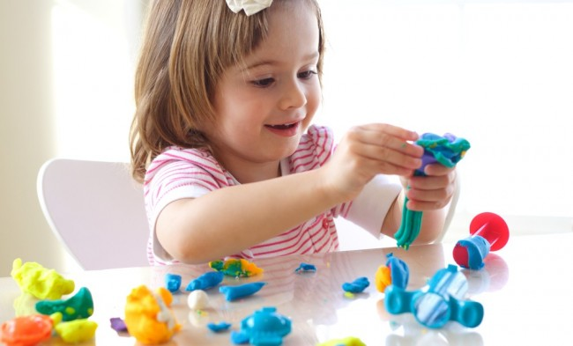
Дети всегда с большим удовольствием лепят из пластилина. Прекрасно! Это отличный «тренажёр» для пальчиков – вылепить мелкие детали для глазок, ручек-ножек, скатывание различных шариков и жгутиков. Кроме того, что это ребёнку интересно, у него вырабатывается и сосредоточенность, и терпение, и усидчивость.

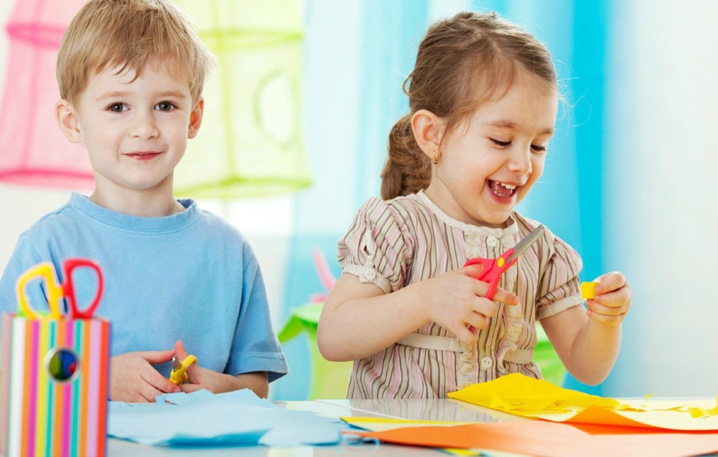
Не менее интересным и полезным будет и занятие аппликацией: умение хорошо владеть навыками вырезания ножницами всяких листиков и цветочков, просто кружочков и узеньких полосок, а потом из всего этого создать свою картину или открытку, намазывая клеем каждую деталь и находя ей определённое место. Чем ни тренировка для пальчиков!
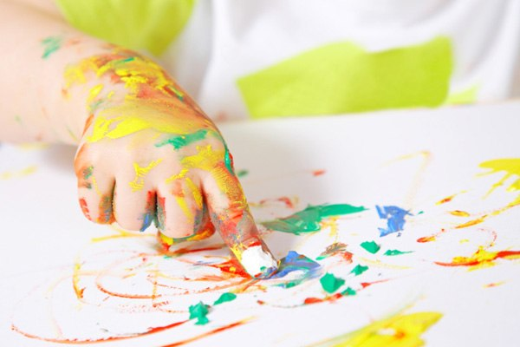
Рисование красками различными способами: Кистью, пальцем, свечей, зубной щеткой.
Такие упражнения как штриховка, обводилки или соедини по точкам, шнуровка, также являются хорошим тренажерам для развития руки.

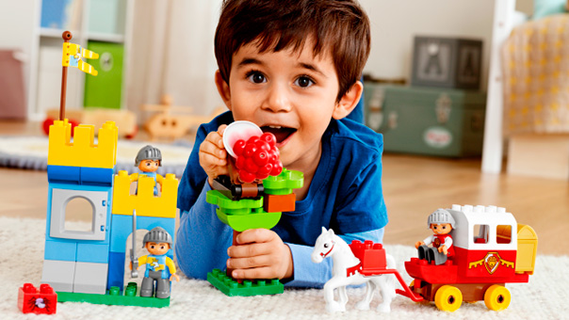
Можно ещё посоветовать как мальчикам, так и девочкам, конструировать из LEGO. Там детали довольно мелкие и требуют от пальчиков расторопности.

Привлекайте ребёнка к лепке пирожков и пельменей. В летний период дайте задание прополоть грядку от сорняков, пусть постирают свои носовые платочки или кукольную одежду – всё это тоже развивает мелкую моторику.
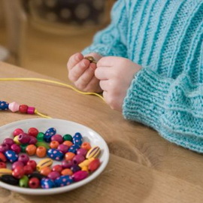
Занятия шитьём и вышиванием также отлично развивают мелкую моторику. Конечно, здесь взрослый должен быть всегда рядом, дабы ребёнок не поранился иголкой.
И так постепенно, заставляя работать пальчики, мы и подготовим руку ребёнка к письму.

Залог успешного развития ребенка – внимание родителей!

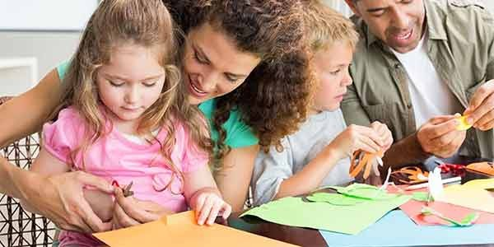

МУНИЦИПАЛЬНОЕ БЮДЖЕТНОЕ ДОШКОЛЬНОЕ
ОБРАЗОВАТЕЛЬНОЕ УЧРЕЖДЕНИЕ
«ДЕТСКИЙ САД ОБЩЕРАЗВИВАЮЩЕГО ВИДА
№38 «РОСИНКА»
города Рубцовска Алтайского края
____________________________________________________________________________
658208, г. Рубцовск, ул. Ст. Разина, 198
тел: 6-36-43 , detskiu@yandex.ru

Консультация для родителей
«Развитие мелкой моторики рук у дошкольников
при подготовке к письму»

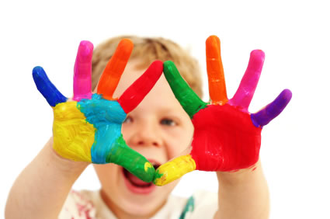

Подготовила:
Старший воспитатель
Казначеева А.П.

Рубцовск, 2018 г.

